TRƯỜNG ĐẠI HỌC VINH  TRƯỜNG KINH TẾ | CỘNG HÒA XÃ HỘI CHỦ NGHĨA VIỆT NAM  Độc lập – Tự do – Hạnh phúc

KẾT QUẢ KHẢO SÁT Ý KIẾN CÁC BÊN LIÊN QUAN
VỀ CHƯƠNG TRÌNH ĐÀO TẠO TRÌNH ĐỘ THẠC SĨ
NGÀNH QUẢN LÝ KINH TẾ

Tên chương trình đào tạo: Thạc sĩ ngành Quản lý kinh tế
Mã số: 8310110
Trình độ đào tạo: Thạc sĩ
Đơn vị: Khoa Kinh tế, Trường Kinh tế, Trường Đại học Vinh
I. THÔNG TIN CHUNG
1. Đường Link Khảo sát:
https://docs.google.com/forms/d/13UvD4agXOwefRS0LMNCRg6sbPAvOpE-kmHuUMyhTWuc/prefill
2. Đối tượng khảo sát
Giới tính: 122 câu trả lời
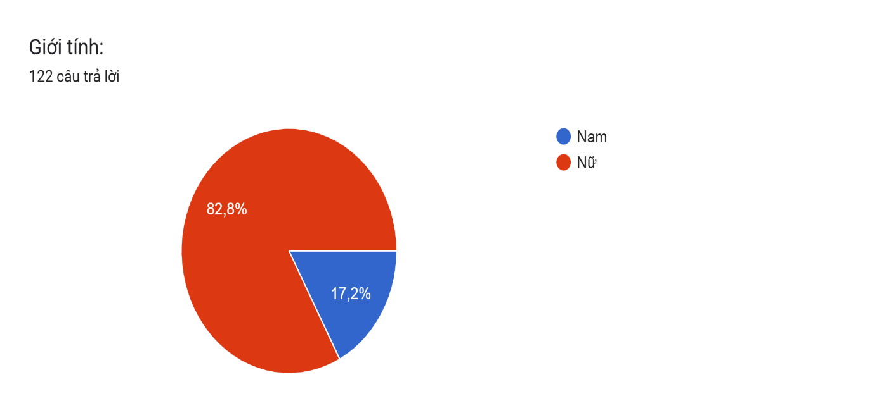

Vai trò của ông/bà trong chương trình đào tạo:
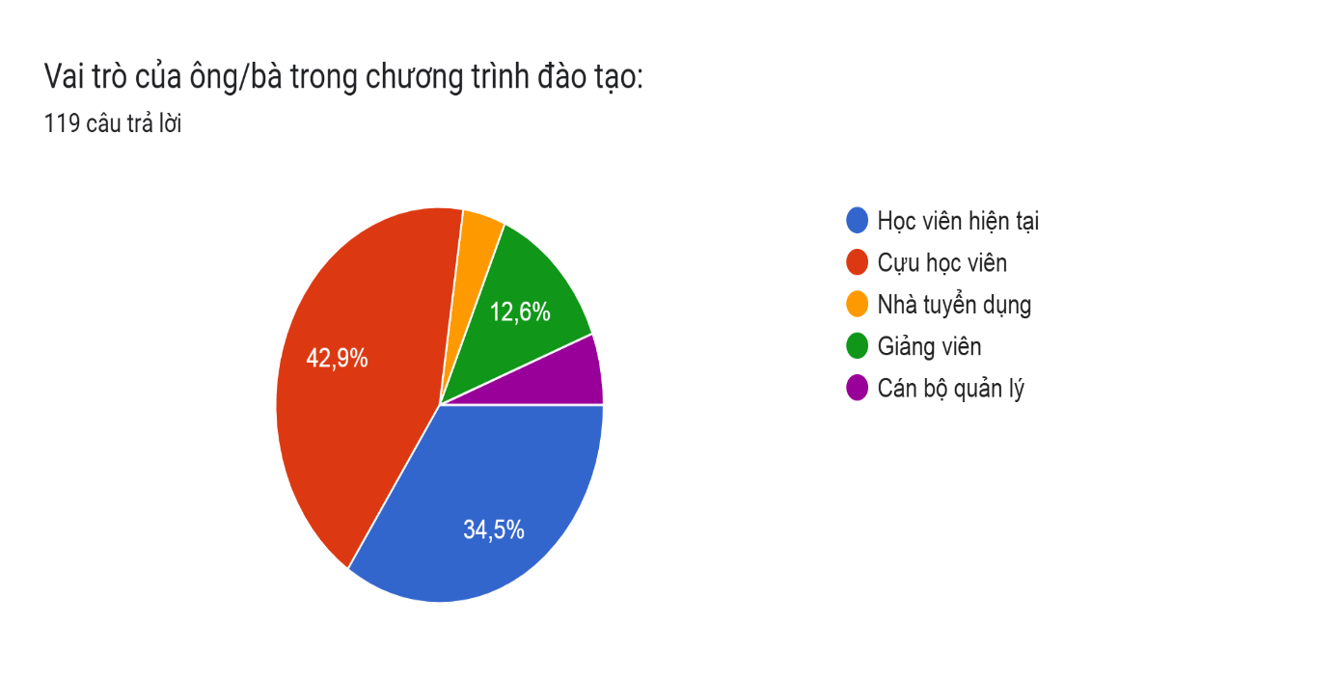
PHẦN II: NỘI DUNG KHẢO SÁT
1. Bản mô tả chương trình đào tạo chương trình đào tạo trình độ thạc sĩ ngành Quản lý kinh tế
Ông bà vui lòng đánh dấu (✓) vào ô tương ứng với mức độ đồng ý đối với từng nội dung sau:
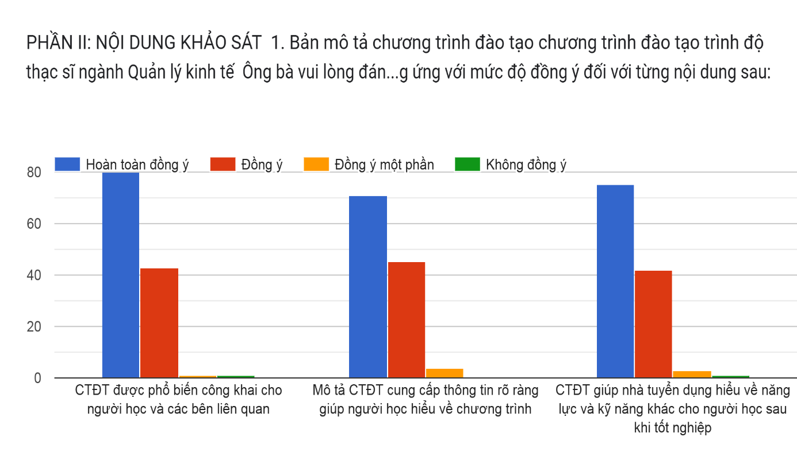
2. Chuẩn đầu ra (CĐR) của chương trình đào tạo trình độ thạc sĩ ngành Quản lý kinh tế
Ông/bà vui lòng đánh dấu (✓) vào ô tương ứng với mức độ đồng ý đối với từng nội dung sau:

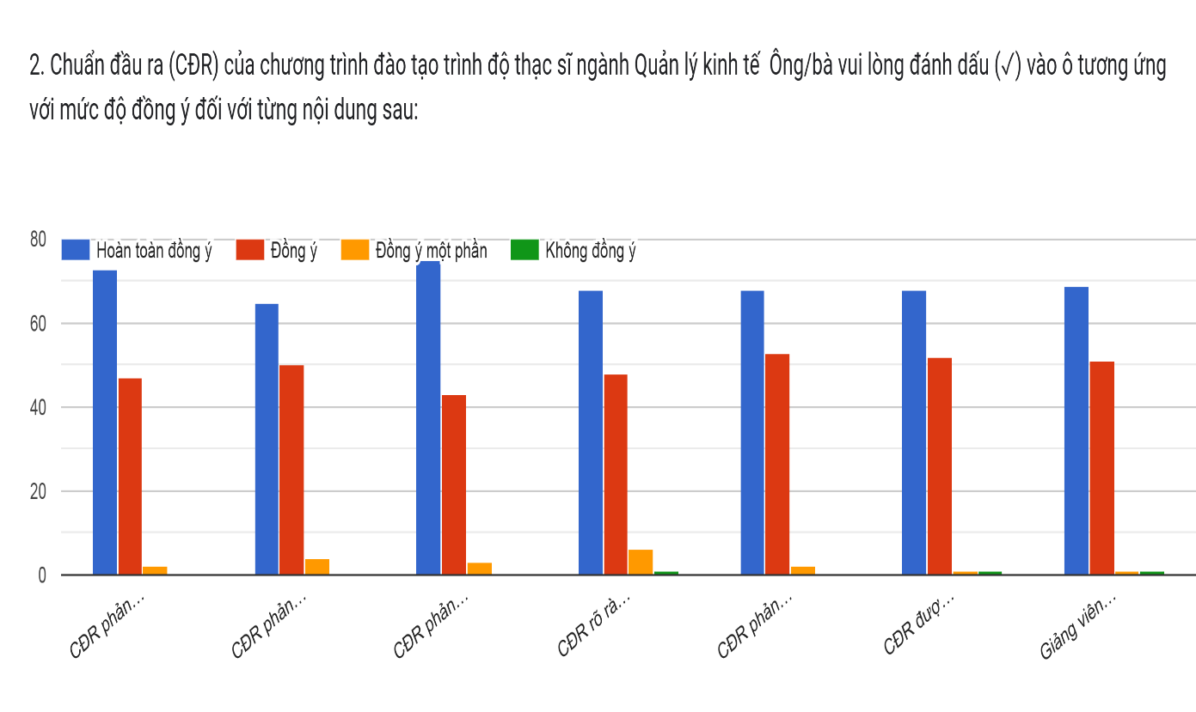
3. Cấu trúc và nội dung CTĐT trình độ thạc sĩ ngành Quản lý kinh tế
Ông/bà vui lòng đánh dấu (✓) vào ô tương ứng với mức độ đồng ý đối với từng nội dung sau:
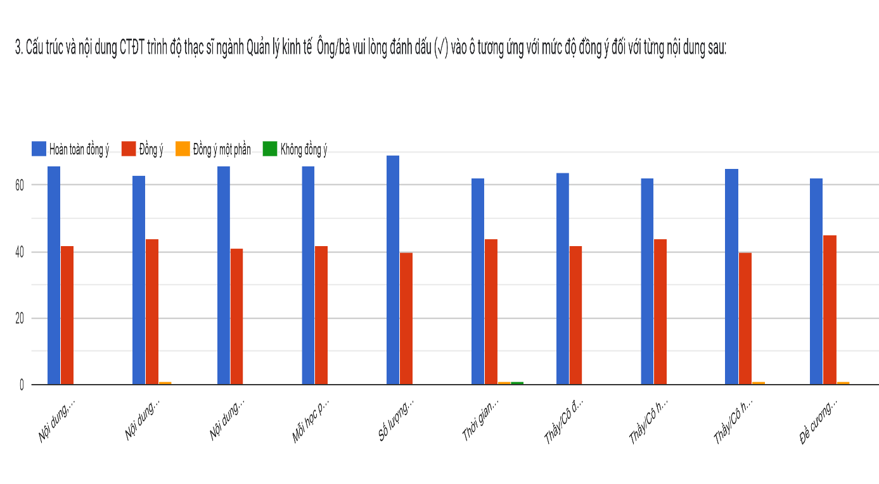
4. Phương pháp giảng dạy và kiểm tra đánh giá trong chương trình đào tạo
trình độ thạc sĩ ngành Quản lý kinh tế.
Thầy/cô vui lòng đánh dấu (✓) vào ô tương ứng với mức độ đồng ý đối với các phát biểu sau:
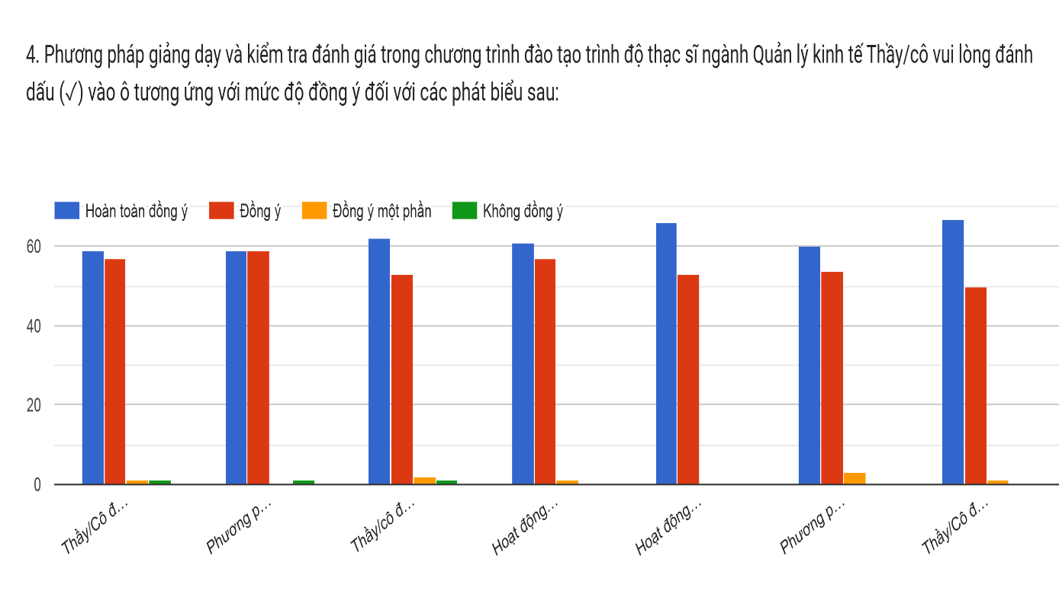
5. Đánh giá về kiến thức, kỹ năng và thái độ sau đào tạo trình độ thạc sĩ ngành Quản lý kinh tế
5.1. Ông/bà vui lòng đánh dấu (✓) vào ô tương ứng với mức độ đồng ý đối với các phát biểu sau:
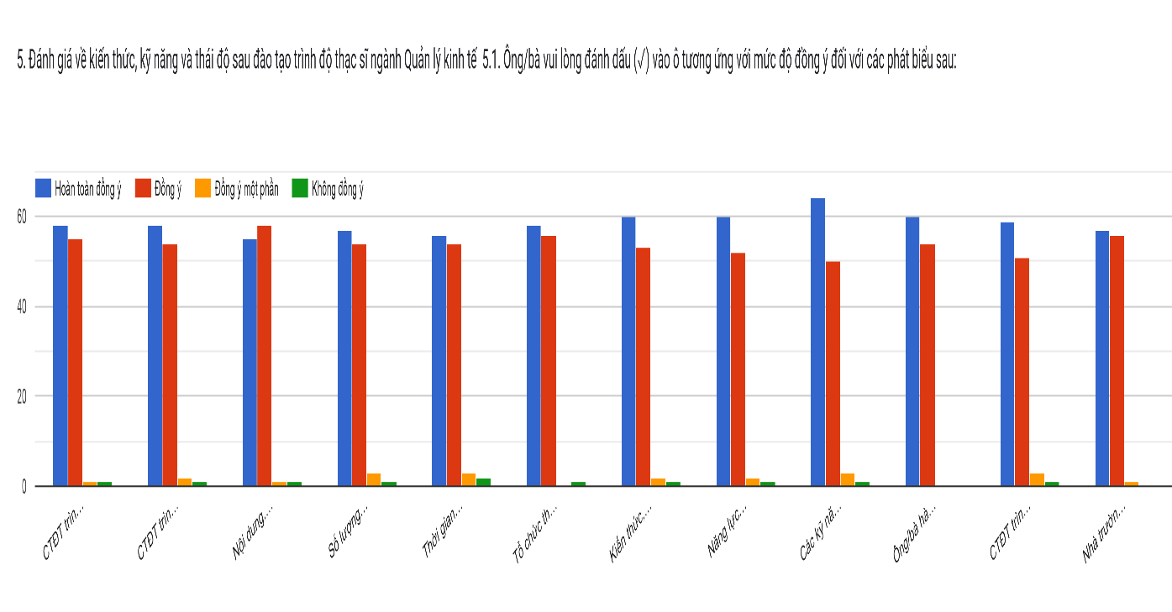
5. Đánh giá về kiến thức, kỹ năng và thái độ sau đào tạo trình độ thạc sĩ ngành Quản lý kinh tế
5.2. Ông/bà vui lòng đánh giá mức độ đạt được sau khi hoàn thành chương trình đào tạo:
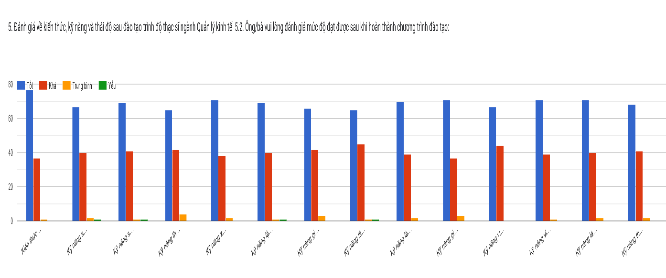
5. Đánh giá về kiến thức, kỹ năng và thái độ sau đào tạo trình độ thạc sĩ ngành Quản lý kinh tế
5.3. Ông/bà vui lòng đánh giá mức độ thể hiện các phẩm chất/thái độ sau khi tốt nghiệp:
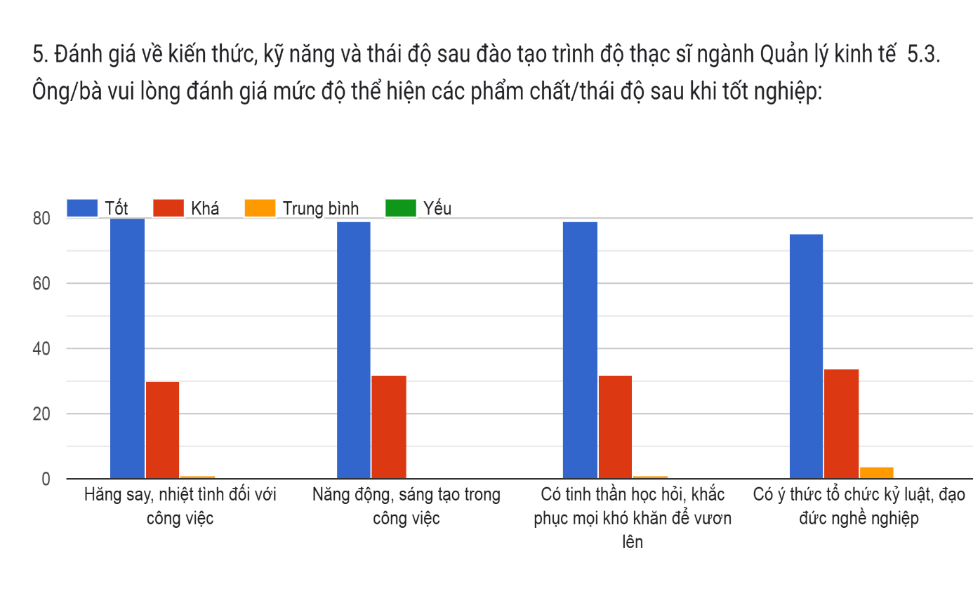

6. Đánh giá cơ sở vật chất, hỗ trợ học tập chương trình đào tạo trình độ thạc sĩ ngành Quản lý kinh tế
Thầy/cô vui lòng đánh dấu (✓) vào ô tương ứng với mức độ đồng ý đối với các nội dung sau:
